# 翻译说明

## 下载地址

https://github.com/Ethan-Gao/device_tree

## 说明

本文只是对设备树官方文档的大致翻译，目前是第三个版本，存在许多不太准确的地方，后续会进行改进，如果感觉有出入，请对照官方文档进行查看，一切以官方文档为准，官方文档下载地址:https://www.devicetree.org/specifications/

## 其他资料

推荐宋宝华讲解设备树的一篇文章，比较好，地址:http://blog.csdn.net/21cnbao/article/details/8457546。

# 本文说明

## 目的和范围

要启动一台电脑，需要很多软件相互协作，我们可能需要一段固件程序，用以完成对硬件的底层初始化，然后用它启动引导程序，接着引导程序会自动向操作系统传递控制权，通常来说，如果我们能够定义一些统一的接口和规则规范，那么各个组件之间的相互交互将会不那么繁琐。本文里，引导程序是指：在启动操作系统完成一些必要的初始化，加载一些必须的组件，它包括：固件、引导程序，而专用计算机系统包括：引导程序、操作系统、专用软件，很多软件可能既存在于引导程序里面，又存在操作系统里面。

这篇设备树文档，针对一个最小系统运行的必要条件，提供了一个完整的从引导程序到专用计算机系统的接口定义，此处特指嵌入式系统，其一般由硬件、操作系统、专用软件组成，主要用于完成特定任务而定制的计算机，和通用计算机不同，它一般由用户根据特定硬件定制开发而成，此外此类计算机一般还有如下特点:

1. 拥有特定的外设，可能是根据应用需求而特别定制的设备; b.针对尺寸和花销而专门定制了电路板; c.限制了用户可用的接口; d.资源一般有限，比如只有较小的内存和特定的存储设备; e.实时性受限; f.运行各种各样的操作系统，比如linux、RTOS、客户定制的

## 与IEEE1275、ePAPR标准关系

不重要，略过

## 对32和64位机器的支持

设备树同时支持具有32位和64位CPU，使用的地方若有区别，本文都会指出。

## 术语定义

AMP: 不对称多处理

计算机多个CPU被分成若干组，每一组运行一个不同的操作系统映像，这些CPU可相同可不同

Boot CPU: 引导处理器

第一个CPU，用于引导程序启动操作系统

Book II-E: 嵌入式环境

Power ISA规范规定了管理模式的操作方式和嵌入式Power处理器使用的相关资源

Boot program: 引导程序

用于完成底层初始化，然后启动操作系统，主要包括：固件、引导程序

Client program: 客户端程序

包括：引导程序、管理程序、操作系统、应用软件

Cell: 一个32位的信息单元

DMA: 直接存储控制

DTB: 设备树可执行文件，设备树编译之后产生的可执行二进制文件

DTC: 设备树编译器，用于将DTS源文件编译成DTB可执行文件

DTS: 设备树源文件，设备树的文本文件

Effective address: 有效地址

CPU可以访问到的所有存储地址，可以认为是虚拟地址

Physical address: 物理地址

一般指内存控制器可访问地址，也就是硬件地址

Power ISA: 电源指令集架构

Interrupt specifier: 中断描述符，通常包含中断号、触发方式

Secondary CPU: 除了引导程序以外的CPU

SMP: 对称多处理

在一个操作系统下，两个或者多个CPU共享相同的系统资源

Soc: 片上系统

集成一个或者多个CPU和一些外设的计算机芯片

Unit address: 单元地址

在父节点的地址空间中，用来指定节点地址的名字

Quiescent CPU: 静态CPU

一种处于不能干扰其他CPU的正常操作的状态，其他正在运行的CPU也不会影响到其状态，除非明确启用否则 一直处于这种状态

# 设备树简介

## 总述

DTS规范定义了设备树的概念，它用于描述系统硬件，当系统启动时，引导程序向操作系统内存加载设备树，并且会向操作系统传递一个指向这块内存的指针。本章描述了设备树的逻辑结构，并且大致描述了设备树的一些基本属性，第三章会详细说明这些属性，第六章描述了如何匹配DTS设备，第八章描述了设备树在内存中的存放和编码方式。

设备树是一种树状数据结构，使用节点来描述系统的设备，每个节点都有属性值，用来描述被表示的设备的特性，除了根节点没有父节点，其他所有节点都有。DTS规范描述的设备树，并不一定会被操作系统检测并使用，比如：操作系统PCI子系统允许对设备的匹配和检测，然而设备树并非一定需要有描述PCI设备的节点信息，如果一个设备始终无法被PCI控制器匹配上，那么此时我们就需要添加一个PCI主机控制器的设备节点了。

下面是一个简单的设备树示例，它足以启动一个简单的操作系统，具有平台类型、CPU、内存信息描述，设备节点的属性值都在框框的节点处表示

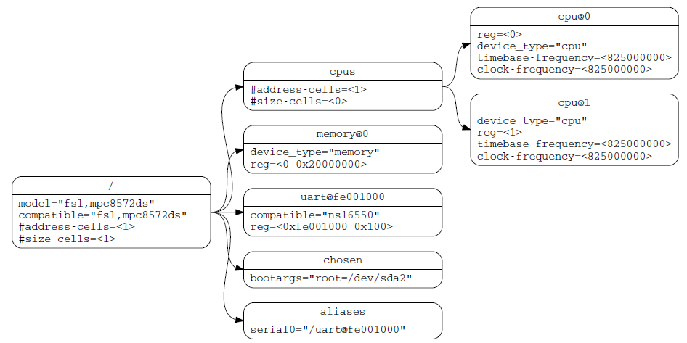

## 格式和规范

### 2-1.节点名称

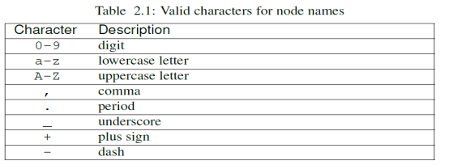

格式:node-name@unit-address

node-name: 节点的名字

由1到31个符号组成，node-name应该以大写或者小写字母开头，用以描述设备的通用类，所有可用的节点名字符号上表格所示

unit-address: 节点所在总线的地址

由1个或者多个上述表格的字符组成，unit-address必须和reg属性的第一个地址匹配，如果节点没有reg属性，必须省略unit-address属性，此时node-name就会单独存在，看起来和其他节点会有所不同；对于特定总线的匹配，一般都会要求指定同时reg和unit-address。根节点没有node-name和unit-address，它由一个分号符/来进行区别和辨识。下图中:

含有CPU名字的：通过cpu后面的值0和1进行区分

含有Ethernet名字的：通过Ethernet后面的值FE001000和FE002000进行区分

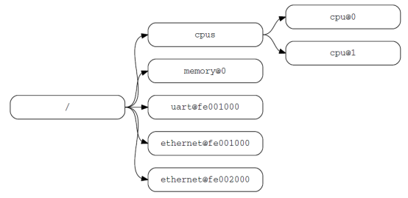

### 2-2.命名推荐

节点的名字最好通俗易懂，不一定非要使用对应的软件模块名称，但是要能够反映设备的功能，一般来说，节点的名字有以下选择:

atm cache-controller compact-flash can cpu crypto disk display dma-controller ethernet ethernet-phyfdc flash gpio i2c ide interrupt-controller isa keyboard mdio memory memory-controller mouse nvram parallel pc-card pci pcie rtc sata scsi serial sound spi timer usb vme watchdog

### 2-3.路径名称

通过指定完整路径，我们可以唯一的辨别一个节点，从根节点开始顺着后续节点到达期望的节点。指定设备完整路径如下：/node-name-1/node-name-2/node-name-N，例如在上面2.21a图中，我们可以这样指定完整路径：/cpus/cpu@1，其中根节点是/,如果节点的完整路径是确定的，这时可以省略unit-address属性，若路径是模糊的，则其行为未定义。

### 2-4.属性

设备树上的每个节点都有对属性的相关描述，它由一个名称和数值组成

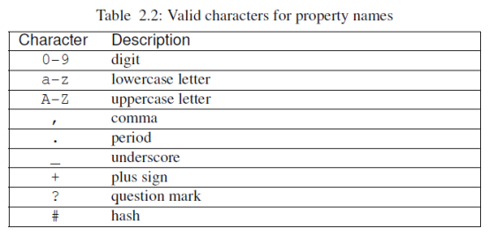

1. 属性名字

由上表格中的1-31个字符组成，非标准属性名字应指定唯一的字符串前缀，例如股票代码符号，公司或组织的名称，比如: fsl,channel-fifo-len ibm,ppc-interrupt-server#s linux,network-index

1. 属性值

属性值由一个数组构成，数组可以是全0或者包含与属性相关信息的很多字节组成，如果设置true-false字段，属性值可能为空，在这种情况下，属性属于过度描述。下图描述了一些DTS规范定义的属性值

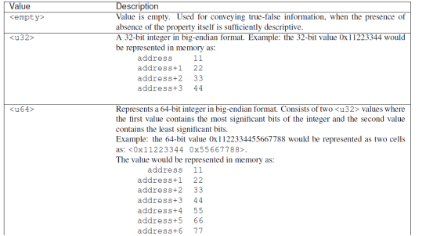

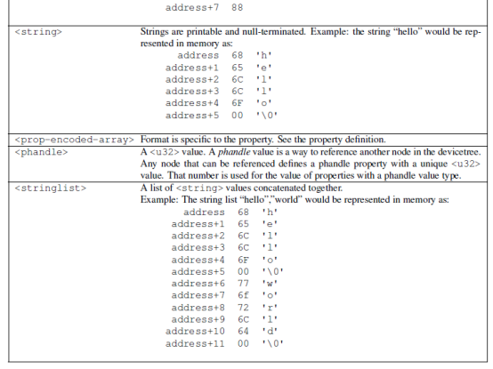

## 标准属性

DTS规范规定了设备节点的一组标准属性，本节将对他们详细描述，对于根据标准属性定义的设备节点，我们可能需要指定额外的要求或者约束而不是只管标准属性的使用，第四章描述了一些特殊设备，他们可以指定一些额外的要求。

注意:以下实例中，所有设备树节点和属性都使用了DTS格式

### 3-1.compatible

a.类型: 字符串列表

b.描述:

此属性由一个或者多个字符串组成，用来定义针对特定编程模型的设备，字符串列表会被操作系统的设备驱动程序使用，此属性值由很多包含结束符(\0)的一个个字符串顺序组成，这些属性一般从最特殊到最一般。这种表示方式允许设备对一个家族的相同设备进行兼容，这样一个设备驱动能够匹配多个设备。

推荐格式:”manufacturer,model”，其中manufacturer描述厂商，model描述具体产品

c.例子：

compatible = "fsl,mpc8641-uart", "ns16550";

这个例子中，操作系统会首先尝试使用fsl,mpc8641-uart进行设备驱动程序的匹配，如果没有发现匹配的设备，接下来会尝试匹配ns16550

### 3-2.model

a.类型: 字符串列表

b.描述:

此属性是一个字符串，用来指定从设备的厂商的模型，推荐格式:”manufacturer,model”，其中manufacturer描述厂商，model用来描述具体产品

c.例子：

model = "fsl,MPC8349EMITX";

### 3-3.phandle

a.类型：u32

b.描述：

此属性为设备树的节点指定一个唯一的数字标识符，当其他节点需要使用这个属性时，可以直接使用这个数字代表此节点

c.例子：

pic@10000000 {

phandle = <1>;

interrupt-controller;

};

interrupt-parent = <1>;

phandle值设置为1，其他设备节点可直接通过这个值引用此节点，比如interrupt-parent 就是对它的引用

### 3-4.status

a.类型：字符串

b.描述：

此属性描述此设备是否可使用，可使用字符串如下

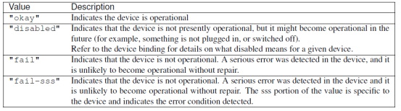

### 3-5.#address-cells和#size-cells

a.类型：u32

b.描述：

这两个属性可以在任何具有子节点的设备节点中使用，它描述了如何寻址子设备节点

#address-cells表示单元的数目(u32类型)，用于指定子节点reg属性中的address个数

#size-cells表示单元的数目(u32类型)，用于指定子节点的reg属性中的size个数

这两个属性不会继承设备树根节点，使用时必须明确定义，符合标准规范的引导程序应该在所有具有子节点的节点上提供address单元和size单元，如果没有定义，操作系统会使用默认值#address-cells=2,#size-cells=1

c.例子：

soc {

#address-cells = <1>;

#size-cells = <1>;

serial {

compatible = "ns16550";

reg = <0x4600 0x100>;

clock-frequency = <0>;

interrupts = <0xA 0x8>;

interrupt-parent = <&ipic>;

};

};

例子里，#address-cells=1指定需要一个单元来表示地址，#size-cells=1指定需要一个单元来表示子节点的个数，此处串口设备的reg属性需要明确指定地址(0x4600)和大小(0x100)

### 3-6.reg

a.类型：<address,length>结构

b.描述：

此属性描述了由其父总线定义的地址空间所描述的设备资源的地址，最常见的是内存IO寄存器的偏移量及其长度块，但在某些总线类型上可能有不同含义，根节点定义的地址空间的地址是cpu的真实地址。此属性是由一组一组的数字对组成，每一组数字包含两个数值(这两个数值都是u32类型，第一个表示address/地址，第二个表示length/长度)，我们需要在父节点指定#address-cells, #size-cells以便使用这个属性，如果父节点里面指定了#size-cells=0，则reg属性里面的长度可以省略

c.例子：

若有一soc，它包含2块寄存器(a:32bit偏移0x3000;b:256bit 偏移0xfe00)，那么reg属性将会被编码如下(假设#address-cells=1,#size-cells=1)

reg = <0x3000 0x20 0xFE00 0x100>;

### 3-7.virtual-reg

a.类型:u32

b.描述:

此属性指定了一个有效的地址，此地址映射了设备节点的reg属性中定义的第一个地址，另外，此属性允许引导程序向操作系统提供一个MMU(物理地址到虚拟地址)的转换表。

### 3-8.ranges

类型: 空或<child_bus_address,parent_bus_address,length>结构

描述:

此属性提供了一种在子节点地址空间和父节点地址空间之间的映射，格式为<子地址空间 父地址空间 长度>这种三元组，如果此属性定义为空，表示父节点和子节点的地址空间相同，不需要地址转换，如果设备树没有此节点，默认子节点地址空间和父节点地址空间无映射。

地址转换例子：

soc {

compatible = "simple-bus";

#address-cells = <1>;

#size-cells = <1>;

ranges = <0x0 0xe0000000 0x00100000>;

serial {

device_type = "serial";

compatible = "ns16550";

reg = <0x4600 0x100>;

clock-frequency = <0>;

interrupts = <0xA 0x8>;

interrupt-parent = < &ipic >;

};

};

上面例子中的ranges操作，将父地址空间的0x0地址映射到子地址空间的0xe0000000，映射长度为0x00100000,通过此映射，如果我们要访问串口设备，只需访问地址0xe0000000+0x4600=0xe0004600

### 3-9.dma-ranges

a.类型:空或<child-bus-address,parent-bus-address, length>结构

b.描述:

此属性和ranges类似，但是需要父节点地址空间支持DMA操作，用得不多，此处略去

## 中断及其映射

设备树中断源于Open Fireware规范，在设备中存在一个表示中断的逻辑中断树，其指明了硬件中断中的中断层次和路由，一般称为中断树，在技术上它有针对性的非循环图。

中断控制器的中断源的用以下属性表示：interrupt-parent，能够形成中断的设备节点都会包含一个此属性，它有一个phandle属性值用以表示中断的发生路径，通常是中断控制器。如果一个可产生中断的设备没有interrupt-parent属性，则认为其中断父属性就是自己。

所有可产生中断的设备都包含一个interrupts属性，这个属性用来表示设备的一个或者多个中断源，每个中断源都用一个中断描述符(interrupt specifier)表示，中断描述符的格式和意义与具体处理器的中断体系有关，它依赖于根节点的中断域。通常使用#interrupt-cells属性来表示根节点的中断域，它是一个u32类型的数值用来指定中断号，例如，对于PIC中断控制器，一个中断描述符需要两个32位值，包括中断号和电平状态。中断域是解释中断说明的关键所在，域的根不是中断控制器就是中断连接器。

1. 中断控制器

物理设备，需要驱动程序来控制其传输，它也可能级连到另一个中断域，设备树使用中断需要在节点指定一个interrupt-controller属性

1. 中断连接器

软件节点，他定义了一个中断域到另一个中断域之间的转换，转换过程基于域特定信息和总线信息，域之间的这种转换关系是基于中断映射属性完成的，例如，PIC控制器设备节点可能是中断连接，他定义了中断命名空间到中断控制器硬件之间的转换。

寻找中断树的根节点方法为：遍历中断树，直到到达了中断控制器节点，要求此节点没有interrupts属性，并且没有明确的interrupt-parent。下图是一个实例，显示了中断的层级关系，它显示了设备的自然结构以及每个节点位于逻辑中的位置：

a.open-pic:中断树根

b.中断树根有3子节点：device1、PCI主机控制器、GPIO控制器，直接通过open-pic相连

c.存在三个中断域：open-pic节点、PCI主机桥节点、GPIO控制器节点

d.两个中断连接器:PCI主机桥、GPIO控制器

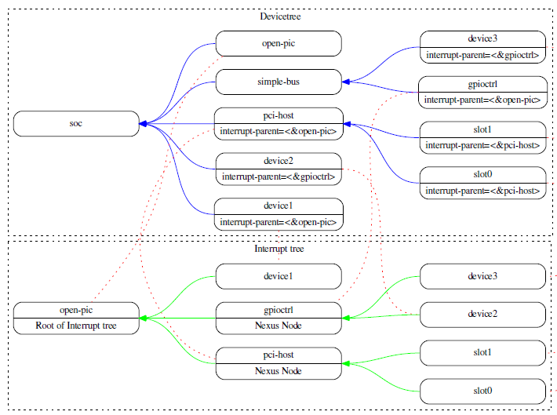

### 4-1.中断产生设备属性

a.interrputs

类型:<inerrupt_number,trigger_mode>结构

描述：

此属性定义了设备产生的中断，由中断号和触发方式组成，中断描述符格式是由中断根域来定义的

例子：

interrupts = <0xA 8>;

如上定义了一个中断描述符，中断号为0xa和触发方式8(类似(IRQ_TYPE_EDGE_RISING | GIC_CPU_MASK_SIMPLE(2))计算而来)

b.interrupt-parent

类型:phandle

描述:

由于中断树中节点的层次结构可能与设备不匹配，所以我们可以显式定义Interrupt-parent

属性，这个属性值就是phandle，如果设备中不存在此属性，则假设其父属性就是父节点。

### 4-2.中断控制器属性

a.#interrupt-cells

类型:u32

描述:

此属性定义了中断域里面的中断描述符所所要求的编码单元的数目

b.#interrupt-controller

类型:空

描述:定义一个节点当作中断控制器节点

### 4-3.中断连接器属性

a.interrupt-map:

类型:<child unit address, child interrupt specifier,

interrupt-parent, parent unit address, parent interrupt specifier>结构

描述:

此属性主要用于指明中断如何映射，中断映射是一个表，由五部分组成:子单元地址、子中断描述符、父中断、父中断单元地址、父中断描述符

b.ineterrupt-map-mask

类型:位掩码

描述：

此属性指定一个掩码，用于在interrupt-map中判断指定的中断描述符是否可以产生，也即是否允许中断

c.#interrupt-cells

类型::u32

描述:

此属性定义了中断域里面的中断描述符所所要求单元的数目

### 4-4.中断映射示例

以下例子描述了具有PCI总线控制器和两个PCI插槽(IDSEL 0x11 0x12)的中断映射示例，插槽1和2的INTA、INTB 、INTC、INTD引脚连接到Open PCI中断控制器

soc {

compatible = "simple-bus";

#address-cells = <1>;

#size-cells = <1>;

open-pic {

clock-frequency = <0>;

interrupt-controller;

#address-cells = <0>;

#interrupt-cells = <2>;

};

pci {

#interrupt-cells = <1>;

#size-cells = <2>;

#address-cells = <3>;

interrupt-map-mask = <0xf800 0 0 7>;

interrupt-map = <

/* IDSEL 0x11 - PCI slot 1 */

0x8800 0 0 1 &open-pic 2 1 /* INTA */

0x8800 0 0 2 &open-pic 3 1 /* INTB */

0x8800 0 0 3 &open-pic 4 1 /* INTC */

0x8800 0 0 4 &open-pic 1 1 /* INTD */

/* IDSEL 0x12 - PCI slot 2 */

0x9000 0 0 1 &open-pic 3 1 /* INTA */

0x9000 0 0 2 &open-pic 4 1 /* INTB */

2.4. Interrupts and Interrupt Mapping 19

Devicetree Specification, Release 0.1

0x9000 0 0 3 &open-pic 1 1 /* INTC */

0x9000 0 0 4 &open-pic 2 1 /* INTD */

>;

};

};

其中open PIC中断控制器通过interrupt-controller属性进行表示，interrupt-map列表中的每一行由五个部分组成：<child unit address, child interrupt specifier,interrupt-parent, parent unit address, parent interrupt specifier>，这个interrupt-map被映射到interrupt-parent节点，它包含有一个特定的父单元地址和中断描述符。例如，interrupt-map第一行指定了插槽1的INTA的映射地址，0x8800 0 0 1 &open-pic 2 1 /* INTA */，详细解释如:

0x8800 0 0----子单元地址

此部分由三个32位数字组成，它的值是由PCI控制器的#address-cells属性决定，这三个数值分别为:总线号(0x0 << 16 = 0)、设备号(0x11<<11 = 0x8800)、功能号(0x0 << 8 = 0)

1----子中断描述符

此属性用于指定INTA，为一个由#interrupt-cells属性指定的u32数值，表示子中断域

&open-pic----父中断

此属性由一个phandle属性决定，它用于指代PCI控制器的父中断

空----父单元地址

由于open-pic节点里面#address-cells = <0>，所以此属性为空

2 1----父中断描述符

这两个值由父中断的#interrupt-cells决定，在open-pic节点里，其中2指定INTA具体连接到哪个中断控制器，1指定触发方式

在上述例子中，interrupt-map-mask = <0xf800 0 0 7>这句话会在寻找中断之前，先判断时候屏蔽了中断，例如在IDSEL的第二个插槽(0x12 功能号0x3)的INTB，为了查找此中断号，需要进行以下步骤:

1. 先分析子单元地址<0x9300 0 0 2>，这里0x9300=(0x0<<16)|(0x12<<11)|(0x3<<8)分别表示总线号(0x0<<16)、设备号(0x12<<11)、功能号(0x3<<8)，2表示中断描述符，它代表PCI绑定的INTB的编码
2. 在分析中断屏蔽位<0xf800 0 0 7>，将其与子单元地址进行位与运算(即<0x9300 0 0 2>与<0xf800 0 0 7>逐位相与)，得到<0x9000 0 0 2>
3. 分析计算后的结果<0x9000 0 0 2>，在设备树寻找对应关系得到0x9000 0 0 2 &open-pic 4 1，至此我们得到父中断描述符<4 1>

# 节点要求

## 基本节点类型

根据DTS标准，所有设备树必须有一个根节点，另外设备树上还必须存在这些节点：

1. 一个/cpus节点

b.至少一个meory节点

## 根节点

设备树具有一个根节点，其他所有后续节点都是根节点的子节点，根节点的完整路径是/，根节点的所有属性如下表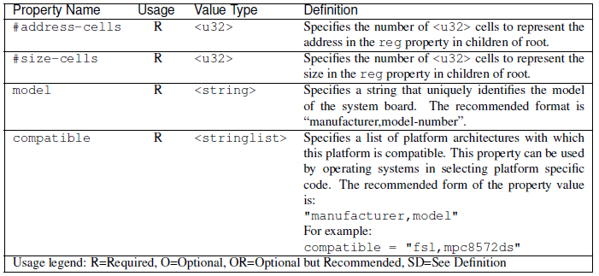

## /aliases节点

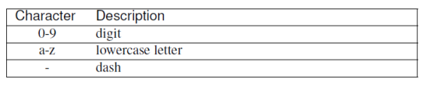

设备树可能具有别名节点，它用于定义一个或者多个别名属性，别名节点必须位于设备树的根节点，也必须具有/aliases属性。别名节点的每一个属性都定义一个别名，属性值指定了设备树节点的完整路径，例如serial0 ="/simple-bus@fe000000/serial@llc500"，这里的serial0就属于别名。使用别名时必须小写，可包含上表所有字符。

别名属性值是设备路径，其被编码为一个字符串，这个值表示此节点的完整路径，但此路径无需包含叶子节点的路径。操作系统可能会使用一个别名值来引用它的完整路径，对于操作系统来说，当把字符串当作路径时，必须能够检测和使用别名。例如：

aliases {

serial0 = "/simple-bus@fe000000/serial@llc500";

ethernet0 = "/simple-bus@fe000000/ethernet@31c000";

}

给操作系统传递serial0这个别名，操作系统会检查此别名节点，然后引用其完整路径，也就是/simple-bus@fe000000/serial@llc500这个路径

## /memory节点

所有的设备，都要求提供一个内存节点，用以告诉系统可用的物理内存。如果一个系统有多个可使用的内存范围，则会创建多个内存节点，或者也可以在reg属性指定一个单一的内存节点，另外这个节点的名字必须使用memory。操作系统可以使用任何内存，除非这段内存设置为预留内存，但是在更改用于访问真实页面的存储属性之前，操作系统会负责完成处理器和架构的具体操作，这个操作可能包括从缓存中刷新真实页面。引导程序需要能够保证，在没有更改存储属性之前，当WIMG=0b001x，操作系统能够安全的访问所有内存(包括预留的内存)，这意味着：

1. 无需写入 b.不禁止缓存 c.内存对齐 d.关闭内存保护

如果设备支持VLE存储属性，那么VLE=0，内存属性如下表所示:

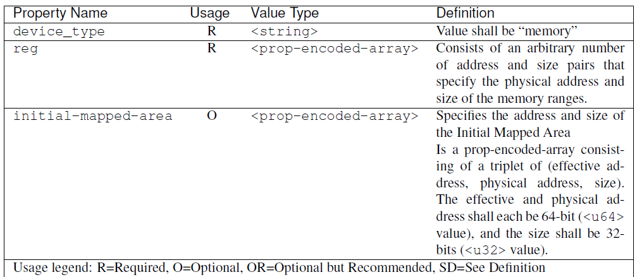

例子：假设有一个64位的操作系统，具有以下2块内存布局：RAM:起始地址0x0，长度0x80000000(2GB)，RAM:起始地址0x10000000,长度0x10000000(4GB)，内存节点定义方式如下，这里假设#address-cells = <2>,#size-cells=<2>，这节点如下

Example #1

memory@0 {

device_type = "memory";

reg = <0x000000000 0x00000000 0x00000000 0x80000000

0x000000001 0x00000000 0x00000001 0x00000000>;

};

Example #2

memory@0 {

device_type = "memory";

reg = <0x000000000 0x00000000 0x00000000 0x80000000>;

};

memory@100000000 {

device_type = "memory";

reg = <0x000000001 0x00000000 0x00000001 0x00000000>;

};

这里的reg属性用于定义两块内存的地址和长度，这里2GB的内存区域省略了。注意这里假设了根节点里面#address-cells = <2>,#size-cells=<2>，这表示我们需要在reg属性里面定义2个u32类型的数值，用来表示单元地址和长度。

## /chosen节点

此节点不代表实际设备，它只是用来描述系统固件在运行时所选择/指定的参数，它是根节点的一个子节点，这个节点属性如下表所示

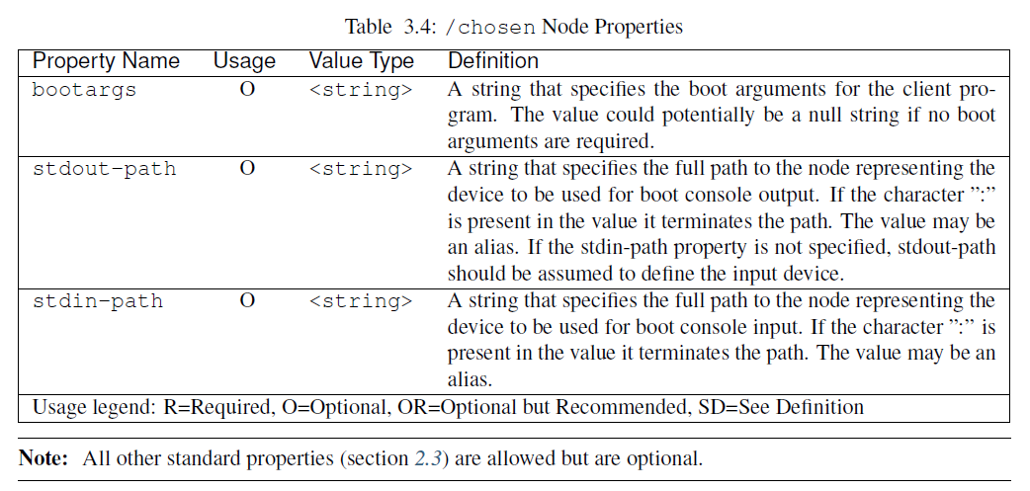

例子：

chosen {

bootargs = "root=/dev/nfs rw nfsroot=192.168.1.1 console=ttyS0,115200";

};

早期版本的设备树可能不支持这种方式，为了兼容性，操作系统可能希望支持linux和stdout-path(此词语没看懂)，这两个属性的用法是相同的。

## /cpus节点属性

所有设备树都要求拥有此节点，它不代表系统中的真实设备，而是作为代表系统的CPU及其子CPU的容器，这个节点属性如下

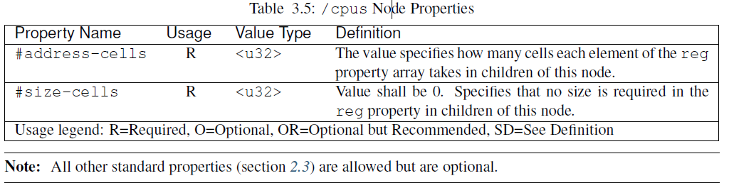

例子:以下是有一个子节点的/cpus节点

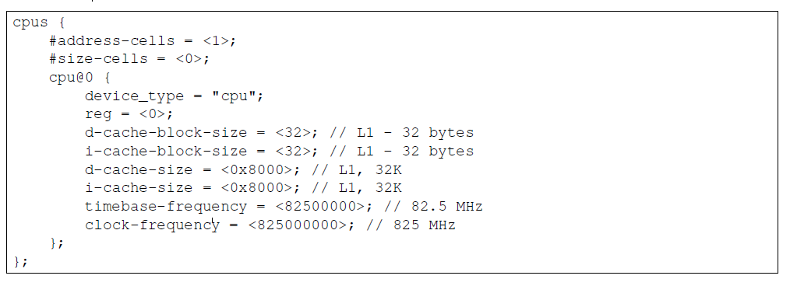

## /cpus/cpu*节点

### 7-1.常规属性

下表是对/cpus/cpu*节点常用属性的描述，

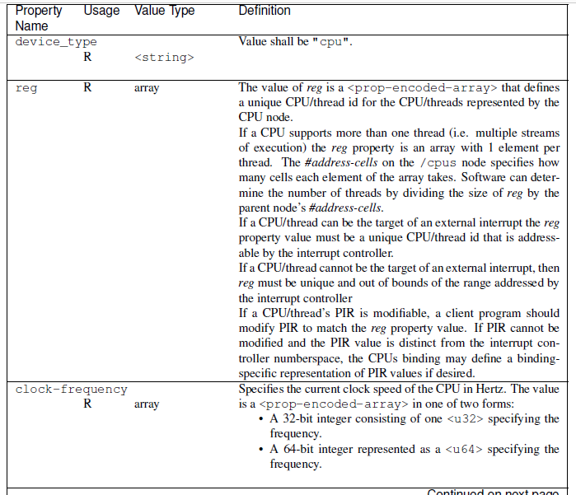

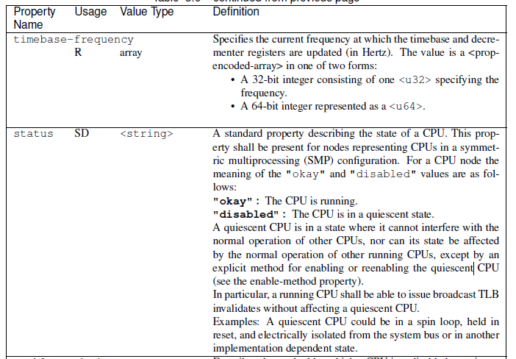

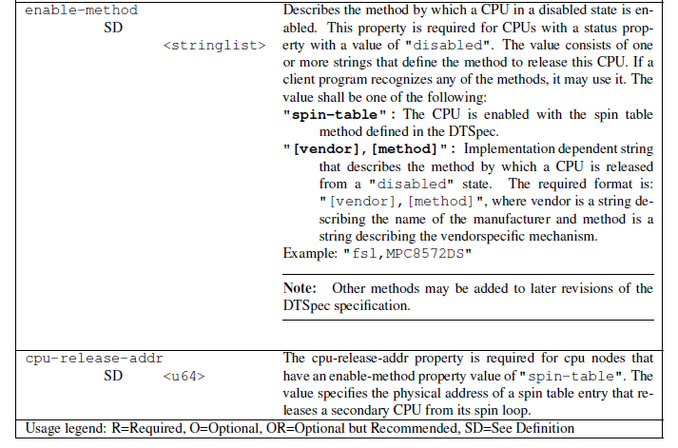

旧版本设备树可能会看到在cpu节点上包含总线频率的使用方式，为了兼容性，操作系统需要支持总线频率，此属性格式和时钟频率相同，推荐在bus节点上设置一个频率，用以代表总线的频率

### 7-2.TLB属性

下面是一些MMU转换表的属性

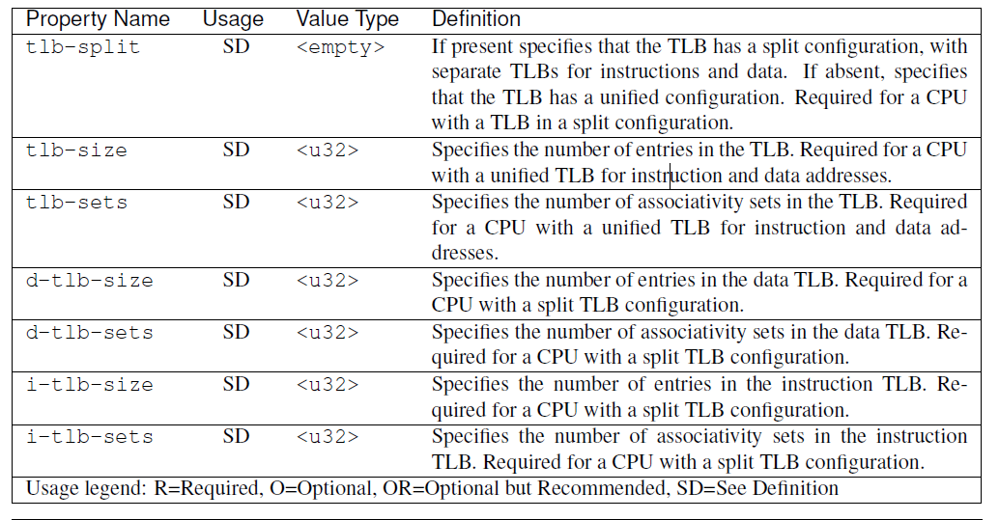

### 7-3.L1缓存属性

下面是处理器的L1(一级缓存)的一些属性，注意有些旧版本设备树可能遇到包含叫做l2-cache的属性，为了兼容，操作系统就算没有l2-cache也最好支持l2-cache这个属性，这两个属性值意义用法相同

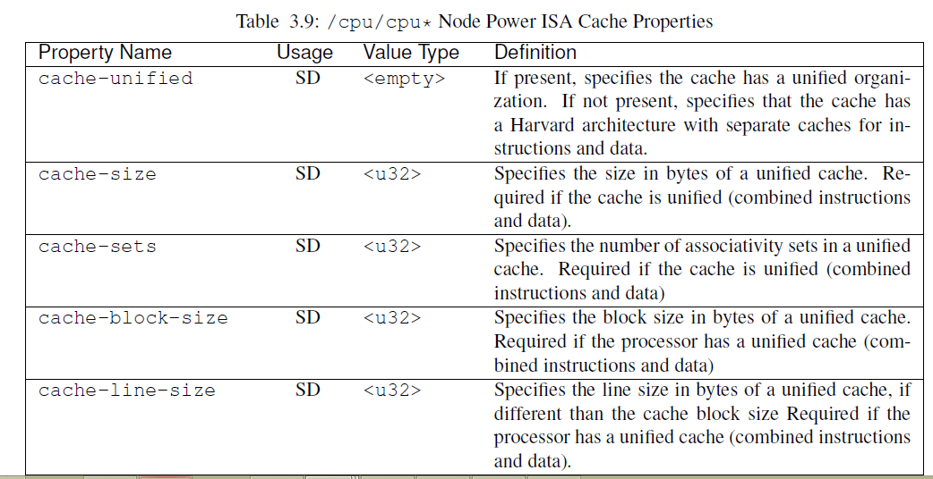

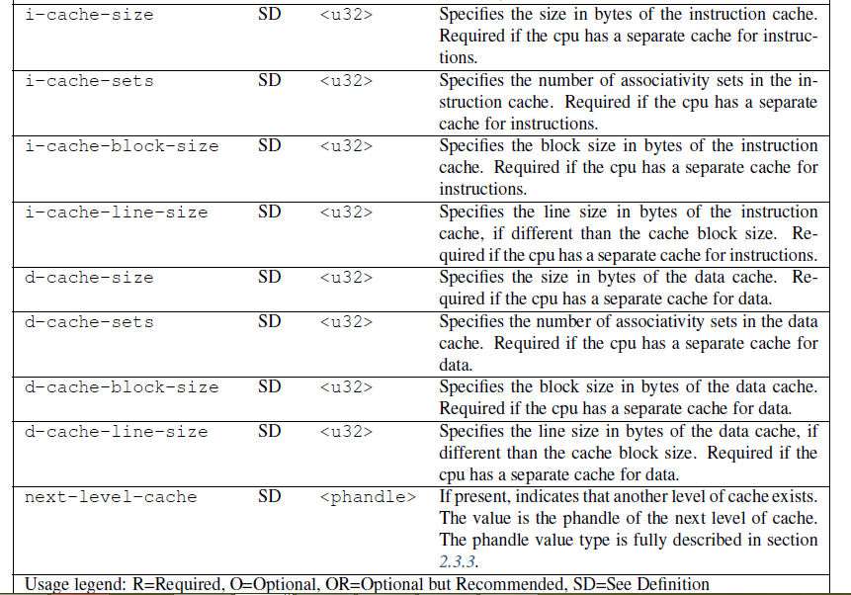

## /cpus/cpu*/l?-cache节点

处理器和系统可能实现了额外的缓存层次结构，例如:二级缓存L2、三级缓存L3，这些缓存通常与CPU紧密结合或者可能在多个CPU之间共享，cache属性是对这些缓存的兼容描述。缓存节点必须定义一个phandle属性，并且所有有关联或者共享的cpu节点和缓存节点也必须包含一个next-level-cache的属性值，它用来指定这个缓存节点的phandle节点值。缓存节点可用于在CPU节点或者设备的任何其他合适的位置使用，多重缓存和共享缓存属性如下:

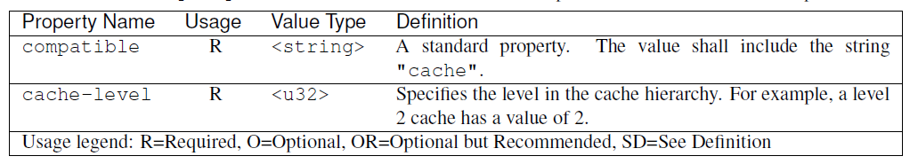

例子:

下面例子中:设备树包含两个CPU，每个CPU都有两个片上L2和共享L3缓存

cpus {

#address-cells = <1>;

#size-cells = <0>;

cpu@0 {

device_type = "cpu";

reg = <0>;

cache-unified;

cache-size = <0x8000>; // L1, 32KB

cache-block-size = <32>;

timebase-frequency = <82500000>; // 82.5 MHz

next-level-cache = <&L2_0>; // phandle to L2

L2_0:l2-cache {

compatible = "cache";

cache-unified;

cache-size = <0x40000>; // 256 KB

cache-sets = <1024>;

cache-block-size = <32>;

cache-level = <2>;

next-level-cache = <&L3>; // phandle to L3

L3:l3-cache {

compatible = "cache";

cache-unified;

cache-size = <0x40000>; // 256 KB

cache-sets = <0x400>; // 1024

cache-block-size =

cache-level = <3>;

};

};

};

cpu@1 {

device_type = "cpu";

reg = <0>;

cache-unified;

cache-block-size = <32>;

cache-size = <0x8000>; // L1, 32KB

timebase-frequency = <82500000>; // 82.5 MHz

clock-frequency = <825000000>; // 825 MHz

cache-level = <2>;

next-level-cache = <&L2_1>; // phandle to L2

L2_1:l2-cache {

compatible = "cache";

cache-unified;

cache-size = <0x40000>; // 256 KB

cache-sets = <0x400>; // 1024

cache-line-size = <32> // 32 bytes

next-level-cache = <&L3>; // phandle to L3

};

};

};

# 设备匹配

本章主要讲设备树的设备如何和操作系统的驱动进行匹配，设备节点的兼容属性描述了如何匹配特定设备，匹配过程是一个双向的过程，例如一个新的总线类型可以当作一个简单的总线的拓展，从而实现设备的匹配，在这种情况下，兼容节点需要使用多个字符串列表以便能够匹配更多设备，从最特别的属性到最一般的属性。

## 匹配方式

### 1-1.通用规则

当在设备树上面创建一个新设备时，必须具有相应的匹配规则，它用来描述设备的相关属性，通常应当包含下述要求：

1. 定义一个compatible字符串属性
2. 对于新设备，使用标准属性，一把来说，最少包含有reg和interrupts两个属性值
3. 如果一个新设备符号DTS标准，可以直接使用通用属性。
4. 通用属性见下表
5. 为了匹配一个新设备，推荐使用如下格式:

"<company>,<property-name>",其中<company>代表厂商，<property-name>代表属性名

例如:"ibm,ppc-interrupt-server#s"

### 1-2.通用属性

本章列举了一些很有用的属性，他们可以应用在很多类型的场合和设备上，下面列举的一些属性比较通用，可以认为就是标准规定的属性。

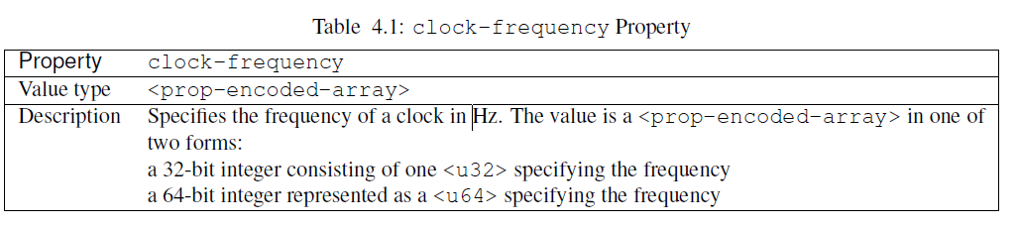

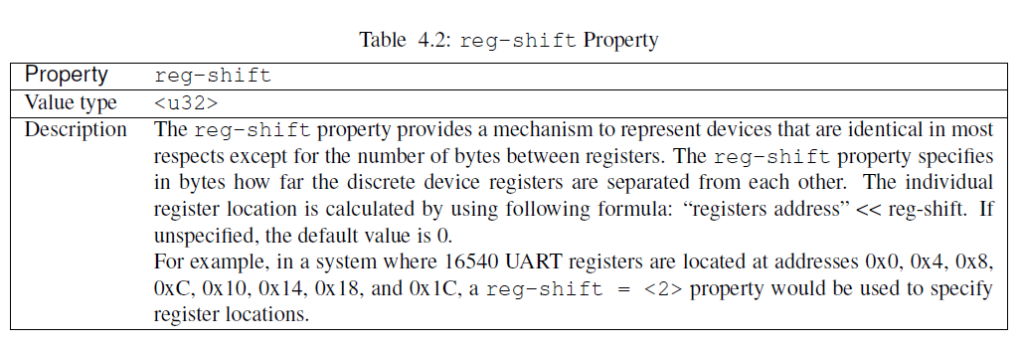

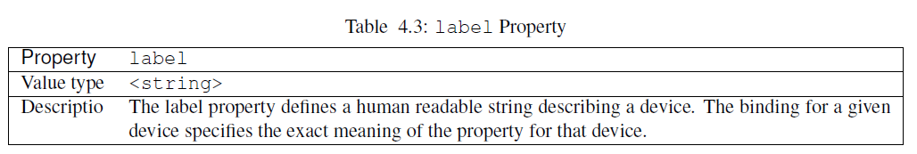

## 串行设备

### 2-1.匹配

串行设备类有各种各样的点对点的串行设备组成，常用的串行设备有:8250 UART、16550 UART、HDLC、BISYNC，这些设备大多数和RS232串口设备兼容，注意:I2C和SPI不应该被当作串行设备，因为他们有他们自己的协议和规范，

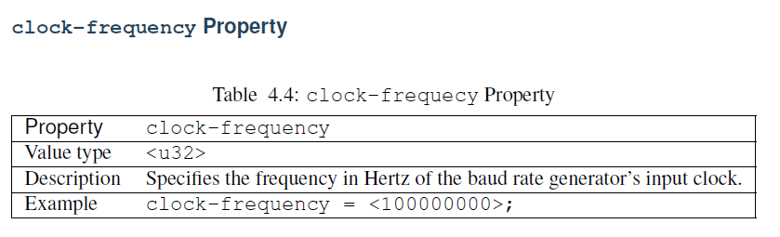

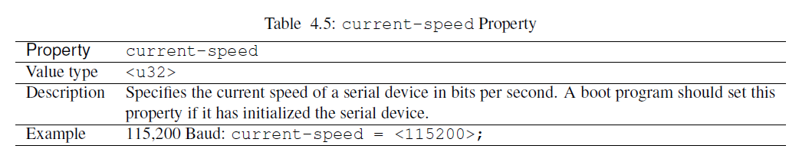

### 2-2.16450/16550通用串口

要想与国际半导体16450/16550通用窗口兼容，设备树需要使用下面的属性：

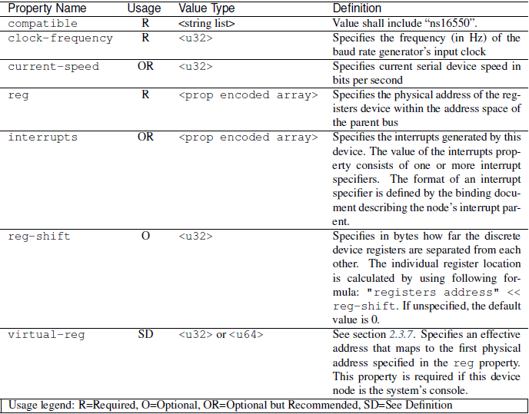

## 网络设备

网络设备是面向分组的通信设备，我们假设这种设备实现了7层ISO网络模型的第二层(数据链路层)，并且使用MAC地址，常用网络设备包括:以太网、FDDI、802.11、令牌环行网

### 3-1.匹配

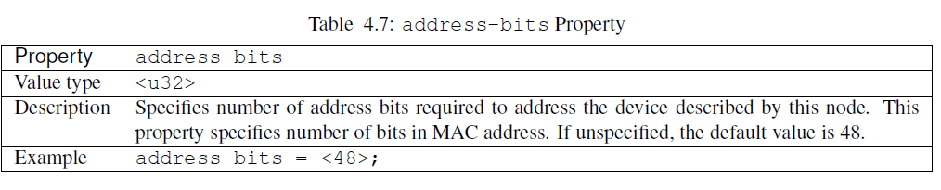

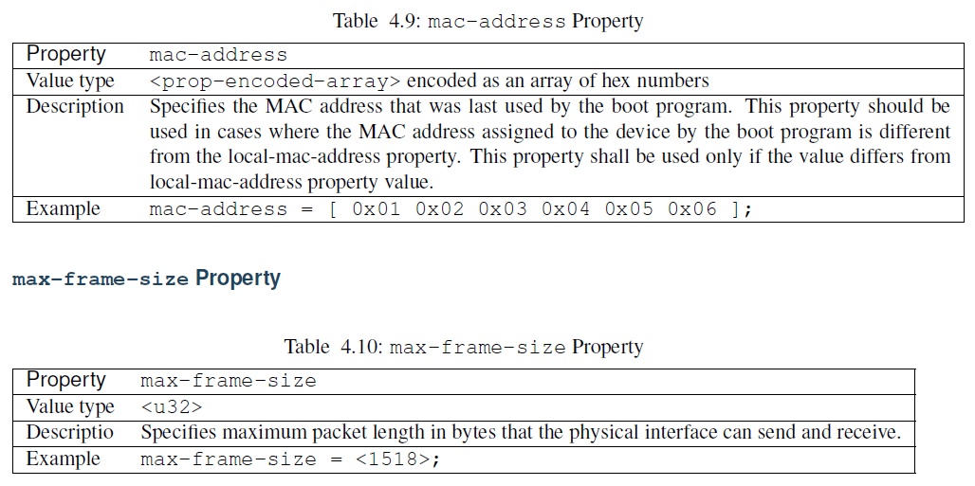

### 3-2.特殊属性

除了上述网络设备类的属性之外，基于IEEE 802.3网络设备集合的以太网可以使用如下属性进行表示，下面列出的属性是对上面基本网络属性的补充，如下所示

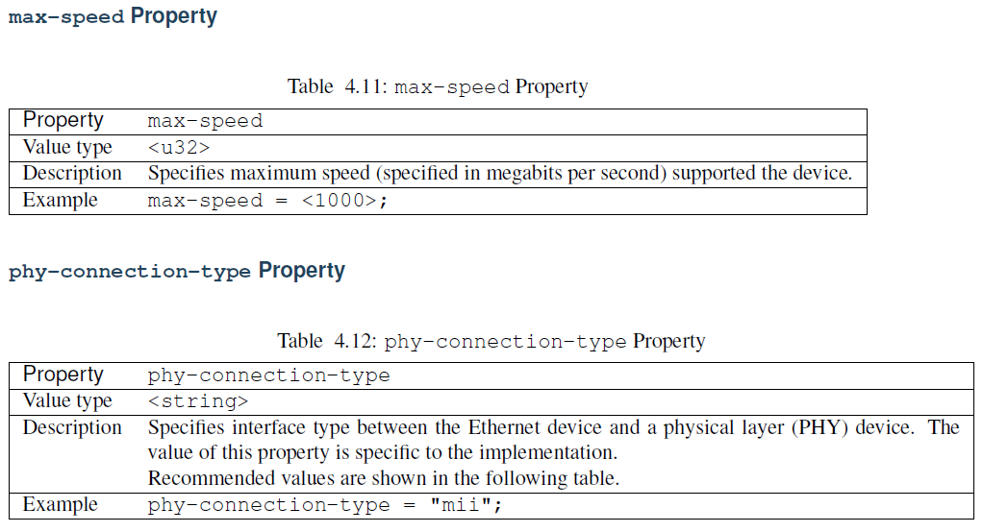

下面这些值是phy-connection-type这个属性的可选值，

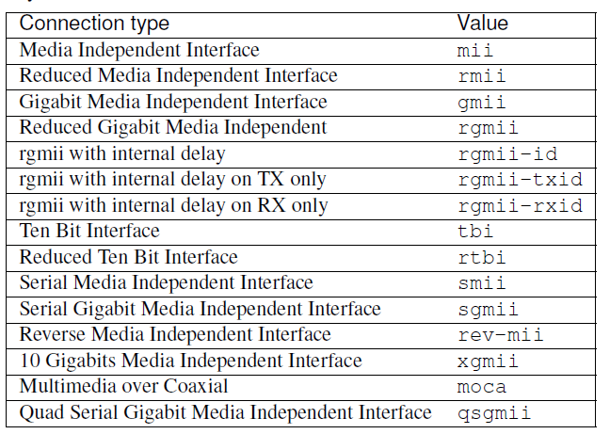

## 中断控制器

本节内容主要是与PIC中断控制器兼容的规范要求，其实现了Open PIC架构，并在其中指定了PIC中断寄存器的接口。Open PIC中断控制器存在于PIC控制器域，它的中断描述符由两个单元编码而成，第一个是中断号，第二个是中断触发方式，其中中断触发方式主要包括:

0-从低到高的跳变电平 1-低电平触发 2-高电平触发 3-从高到低的跳变电平

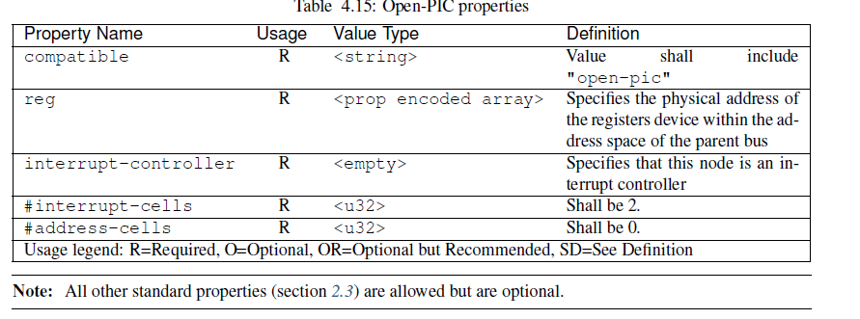

## Simple-bus兼容属性

SOC处理器可能具有内部IO总线，这些总线不能被设备探测和匹配，这种IO设备通常可以直接访问而无需额外的配置，他们使用simple-bus这个属性值来表示。

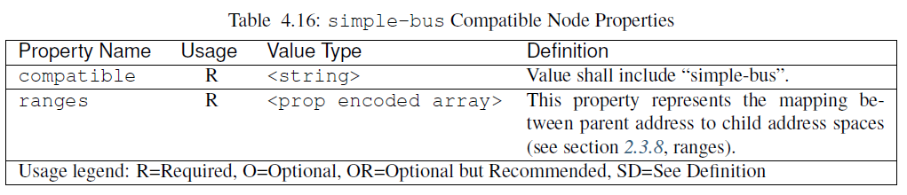

# 设备树数据结构

根据标准规定，一般认为设备树具有如下特点：包含了一个单、线性、无指针的数据结构，里面含有设备的信息，引导程序会在引导操作系统时，将内存中的设备树地址传递给操作系统。设备树结构以下几个部分：头部、预留内存区(可能不存在)、设备树结构区、字符串区域，结构图如下

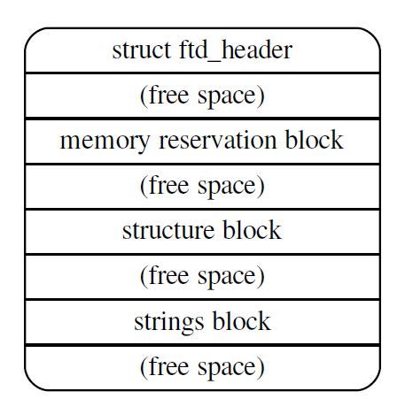

## 版本

从原始设备树发展而来，现在有几种版本的设备树，我们可以通过头部信息判断其版本，另外操作系统也通过这个信息来判断设备树是否能够匹配当前设备驱动程序，此文档讲述的设备树格式版本是v17，按照DTS标准，如果需要较好的兼容性，一般需要提供v16版本及以前的DTS格式版本。

## 头部

设备树头部由C结构定义而来，头部所有信息按照32位int、大端格式存在。Flattended DTS头部信息如下

struct fdt_header {

uint32_t magic;

// 0xd00dfeed

uint32_t totalsize;

// 整个设备树结构的总长度

uint32_t off_dt_struct;

// structure block相对于头部的偏移

uint32_t off_dt_strings;

// string block相对于头部的偏移

uint32_t off_mem_rsvmap;

// memory reserver block相对于头部的偏移

uint32_t version;

// 版本信息

uint32_t last_comp_version;

// 兼容的最低设备树数据结构的版本

uint32_t boot_cpuid_phys;

// CPU的物理ID

uint32_t size_dt_strings;

// string block的大小

uint32_t size_dt_struct;

// structure block的大小

};

## Memory Reservation Block

### 3-1.作用

用于给操作系统提供保留内存，所谓保留内存，是指操作系统无法直接申请使用的内存，通常用于特殊用途，比如用于保存MMU映射表、保存固件信息等等。如果需要使用保留内存，一般需要提供一些特殊属性，然后直接在驱动程序里面直接使用。

### 3-2.格式

struct fdt_reserve_entry {

uint64_t address;

uint64_t size;

};

在C结构里面可以看到，预留内存主要需要两个信息：预留物理内存的起始地址、预留内存的长度，特别注意

1. 这两个值都是64位格式，如果在32位系统上，高32位将会自动被忽略
2. 从设备树开头位置起，预留内存的偏移地址需要8字节对齐

## Structuce Block

此区域为设备树的实体区域，所有设备树下相关的结构和内容都存在于此区域，这些结构是线性组织在一起的，从设备树开头位置起，此区域也需要位于偏移地址为4字节对齐的地址。

### 4-1.Lexical structure

此区域有多个部分组成，每部分含有一个标记(32位整数)，有些标记含有额外的数据，这些数据的格式与这个标记有关。所有标记应该位于32对齐的地址，有的可能需要插入填充字节0x0，5个标记如下所示：

FDT_BEGIN_NODE (0x00000001)

这个标记代表一个设备节点的开始，后面紧跟着节点名字，名字是由字符串组成由null结束符结束，同时还应该包含节点的单元地址，如果没有地址的话，为了能够满足对齐的条件，可能需要使用0x0进行填充。然后依次添加下一个节点，直到到达FDT_END_NODE标志。

FDT_END_NODE (0x00000002)

标志着节点的结束

FDT_PROP (0x00000003)

设备树中的各种信息包含在此区域，各种属性值也存在与此区域，这些数据大致由下面格式组成：

struct {

uint32_t len; 属性值的总长度

uint32_t nameoff; 属性名字在strings block中的偏移

}

FDT_NOP (0x00000004)

此标记用于跳过一段设备节点信息，每当读取到这个标记，则解析程序会直接此节点信息，转而去读取下一个有效的节点信息

FDT_END (0x00000009)

整个设备树结构的结束标记

### 4-2.Tree structure

设备树是一个线性树，每个节点都是以FDT_BEGIN_NODE为起始以FDT_END_NODE标志位结束，所有节点和子节点属性值都存在FDT_BEGIN_NODE和FDT_END_NODE之间，有许多节点组成整个设备信息，最后会以FDT_END标志表示整个设备树的结束。更仔细的说，每个节点由以下部分组成:

1. 需要忽略的节点，包含FDT_NOP标志
2. 节点其实标志FDT_BEGIN_NODE（包含节点名字和结束符，可能需要补充0x0）
3. 对于每个而言：包含任意数量的FDT_NOP和FDT_PROP
4. 按照上述格式描述的所有子节点
5. 节点结束标志FDT_END_NODE

## Strings Block

此区域包含所有属性名字的字符串，没有终止符的字符串会简单的连接在一起，这个区域不要求对齐，可能位于设备树起始位置的任意偏移位置。

## Alignment

对于memory reserver block和structure block区域，为了确保操作的数据是对齐的，我们应该把它们放到适合对齐的内存地址之上，具体来说，memory reserver block需要边界8直接对齐而structure block需要边界4直接对齐。此外，每个blob可以作为一个整体进行重新定位，而不会影响子块的对齐。

# DTS格式

## 节点和属性定义

设备树使用节点名称和单元地址进行定义，大括号表示节点的开始和结束，他们之间可能有一个标签。

[label:] node-name[@unit-address] {

[properties definitions]

[child nodes]

}

节点可能包含属性定义，也可能包含有子节点定义，如果有，则需要将它放在子节点之前，属性定义是通过名字值来进行匹配的，如下使用value来匹配

[label:] property-name = value;

若属性为空，则写法如下

[label:] property-name;

属性值可能是使用u32整数，也可能自带结束符(\0)的字符串，还有可能是几种的组合

1. 单元数组可以使用C语言风格的整数来表示，比如

Interrupts = <17 0xc>

1. 使用64位数值代表32位单元

clock-frequency = <0x00000001 0x00000000>;

1. 使用自带结束符(\0)、用双引号表示的字符串，比如

compatible = "simple-bus";

1. 使用[]括起来，里面每个直接由两个十六进制数字表示，字节之间的空格可要可不要，以下两种方式等价

local-mac-address = [00 00 12 34 56 78];

local-mac-address = [000012345678];

1. 各个部分使用逗号隔开，然后组合在一起

compatible = "ns16550", "ns8250";

example = <0xf00f0000 19>, "a strange property format";

1. 使用&引用其他节点的属性，&紧跟其他节点或者某个节点的绝对路径

interrupt-parent = < &mpic >;

interrupt-parent = < &{/soc/interrupt-controller@40000} >;

1. 使用&引用其他节点，但是没有<>，它会将当前节点信息添加到引用的节点上，

ethernet0 = &EMAC0;

1. 可以省略lable

reg = reglabel: <0 sizelabel: 0x1000000>;

prop = [ab cd ef byte4: 00 ff fe];

str = start: "string value" end: ;

## 文件布局

V1版本的DTS文件一般写法如下

/dts-v1/;

[memory reservations]

/ {

[property definitions]

[child nodes]

};

a./dts-v1/; 指明当前的版本(如果没有此信息，则默认版本为0，与v1版本有些区别)

b.[memory reservations] 用来表示需要保留的内存信息，这部分格式如下：

/memreserve/ <address> <length>;<address> <length>均为64位C风格整数

c./ {}; 定义了根节点的段

d.支持C/c++风格注释方式:/**/ //